**Цель работы:**

* Изучение особенностей сборочного автомата установки ЭРЭ на плату.
* Изучение методики разработки управляющей программы для него.
* Приобретение навыков в разработке технологической операции монтажа ЭРЭ на плату на автомате АРМП и программы УТП для него.

Основные задачи, решаемые студентом при выполнении работы:

- конструкторско-технологический анализ изделия – электронной ячейки (ЭЯ), подлежащей автоматизированной сборке;

- разработка технологической операции монтажа ЭРЭ;

- оптимизация последовательности монтажа ЭРЖ;

- подготовка исходных данных для расчета УТП;

- расчет управляющей информации для УТП на микроЭВМ;

- контроль и редактирование УТП с использованием ЭВМ;

- изготовление перфоленты УТП для автомата.

**Объект изучения**

1. Сборочно-монтажный автомат с микропроцессорной СЧПУ для установки на плату ЭРЭ по DIP технологии.

2. Операция монтажа ЭРЭ на плату.

3. Методика программирования автомата.

4. Управляющая технологическая программа УТП для автомата АРМП.

**Теоретическая часть**

Устройство АРМП применяется для автоматической раскладки(монтажа) и пайки ИС с планарными выводами в корпусах 401.14-1 и -2. Автомат осуществляет:

* Накопление ИС в загрузочном устройстве
* Поиск кассеты с нужной ИС
* Перемещение кассеты на шаг
* Выталкивание ИС а подушку ориентирующего столика 2
* Поворот ИС
* Захват и доставку ИС в зону сборки
* Программное перемещение платы в точку монтажа ИС
* Установка ИС на плату
* Совмещение выводов ИС с КП платы
* Прижим ИС
* Подачу дозы припоя в зону пайки
* Повторение цикла монтажа и пайки до завершения сборочной операции согласно программе
* Возвращение стола, головки и манипулятора в исходное положение

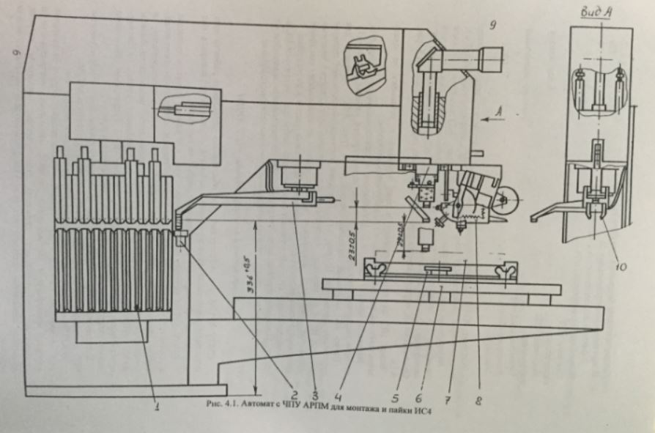

**Практическая часть.**

Исходные данные:

|  |  |  |  |  |  |  |  |  |  |  |  |  |  |  |  |  |  |
| --- | --- | --- | --- | --- | --- | --- | --- | --- | --- | --- | --- | --- | --- | --- | --- | --- | --- |
| Номер ис | 1 | 2 | 3 | 4 | 5 | 6 | 7 | 8 | 9 | 10 | 11 | 12 | 13 | 14 | 15 | 16 | 17 |
| Х | 30 | 30 | 30 | 30 | 50 | 50 | 50 | 50 | 70 | 70 | 70 | 70 | 100 | 100 | 130 | 130 | 180 |
| У | 20 | 40 | 60 | 80 | 20 | 40 | 60 | 80 | 20 | 40 | 60 | 80 | 40 | 70 | 40 | 70 | 50 |
| Поворот | 180 | 0 | 180 | 180 | 0 | 0 | 180 | 180 | 180 | 0 | I80 | 180 | 180 | 0 | 180 | 180 | 180 |

Координаты базовых отверстий:

|  |  |  |  |  |  |  |  |  |  |  |  |  |  |  |  |  |  |
| --- | --- | --- | --- | --- | --- | --- | --- | --- | --- | --- | --- | --- | --- | --- | --- | --- | --- |
| X | 10 | 20 | 20 | 30 | 25 | 10 | 30 | 20 | 25 | 25 | 10 | 20 | 20 | 30 | 25 | 10 | 30 |
| Y | 10 | 20 | 20 | 30 | 25 | 10 | 30 | 20 | 25 | 25 | 10 | 20 | 20 | 30 | 25 | 10 | 30 |

Полученный результат:

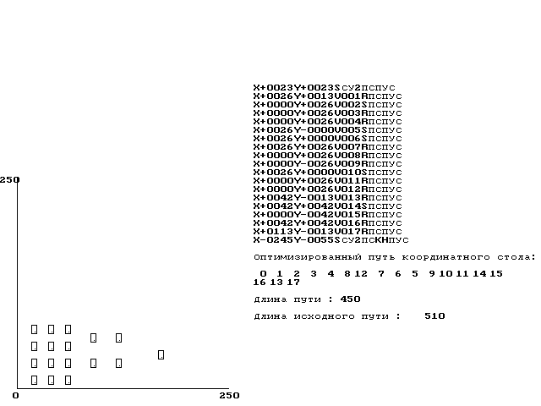

Вывод: на основе этой работы был изучен и освоен программный комплекс для написания программы установки компонентов автоматическим установщиком компонентов АРМП.

Изучена методика составления управляющей программы.

Оптимизирован путь по ТП установки ЭРЭ на плату.